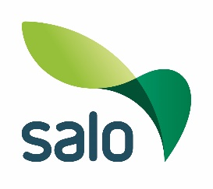
Varhaiskasvatuslain (540/2018)
mukainen muistutus

Salon kaupunki Vastaanottaja ja päivämäärä
Varhaiskasvatuspalvelut
___________________________________________
Lapsen tiedot
Lapsen nimi | Varhaiskasvatusyksikkö

Huoltajan tiedot
Huoltajan nimi
Osoite | Postinumero ja -toimipaikka
Puhelin | Sähköpostiosoite

Kuvaus muistutuksen syystä
Asiat, tapahtumat tai henkilöt, joita muistutus koskee

Tapahtuma-aika

Mahdolliset toimenpide-ehdotukset

Päiväys ja huoltajan allekirjoitus
Lomake palautetaan: Salon kaupunki, Kirjaamo, PL 77, 24101 Salo tai kirjaamo@salo.fi

